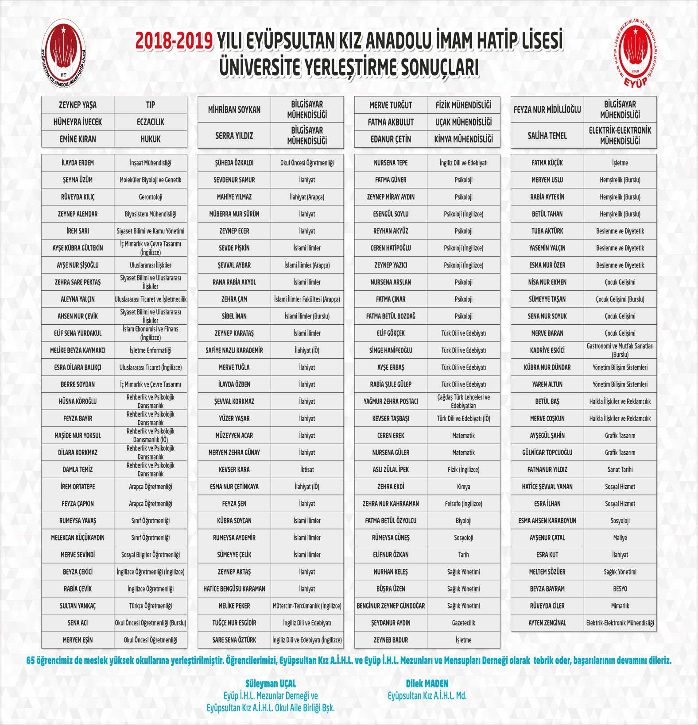

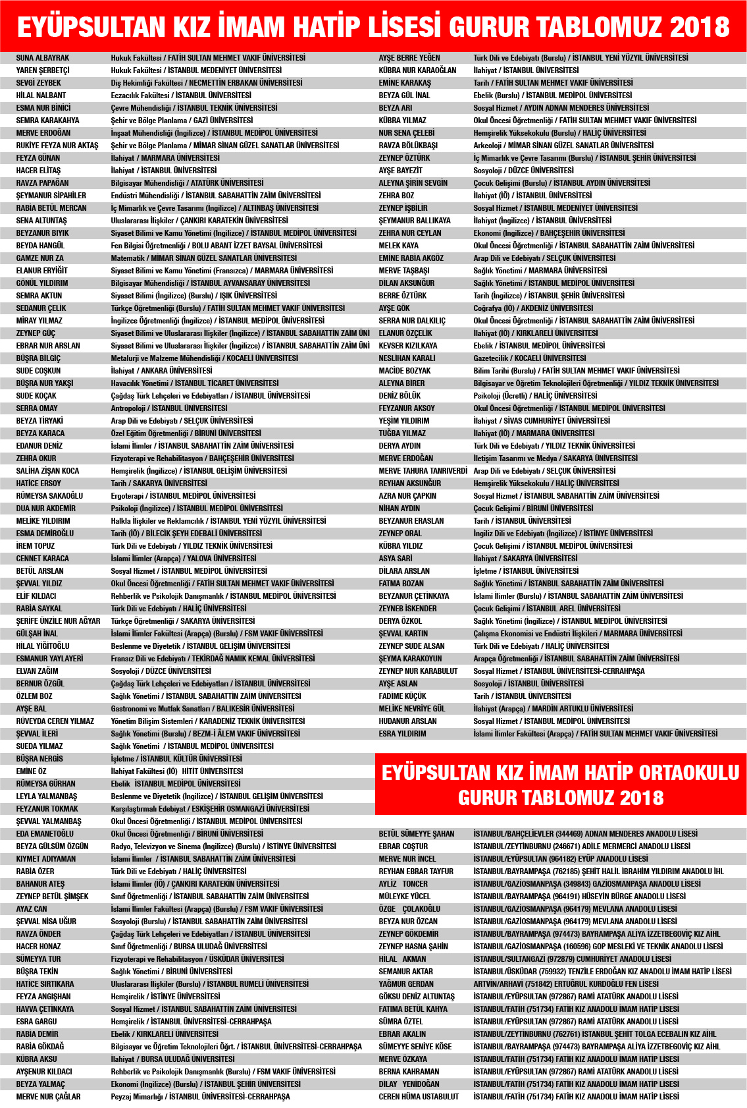

ÖĞRENCİMİZDEN BALKAN ŞAMPİYONASI´NDA MADALYA
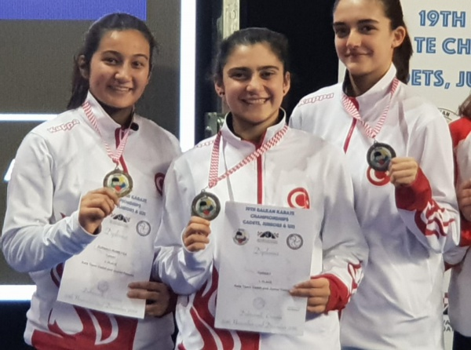

Balkan Karate Federasyonu’nun düzenlediği 19. Ümit, Genç ve 21 Yaş Altı Balkan Karate Şampiyonası, 30 Kasım - 1 Aralık tarihleri arasında Hırvatistan’ın Dubrovnik kentinde düzenlendi. 12 ülkeden 843 karatecinin mücadele ettiği Balkan Şampiyonası’nda Karate Milli Takımımız, 46 sporcuyla ülkemizi temsil etti.
Ümit, genç ve 21 yaş altı kategorilerinde düzenlenen Balkan Şampiyonası’na Türkiye’nin yanı sıra Arnavutluk, Bosna Hersek, Bulgaristan, Kıbrıs Rum Kesimi, Makedonya, Kosova, Karadağ, Romanya, Hırvatistan, Sırbistan ve Slovenya olmak üzere 12 ülke katılım gösterdi.
Öğrencimiz Rümeysa ZURNACI’nın bronz madalya aldığı turnuvada Türk karateciler, kazandıkları 10 altın, 5 gümüş ve 11 bronz madalya ile genel klasmanda ikinci sırada yer aldı.
Öğrencimiz Rümeysa ZURNACI ve milli sporcularımızı tebrik eder, başarılarının devamını dileriz.
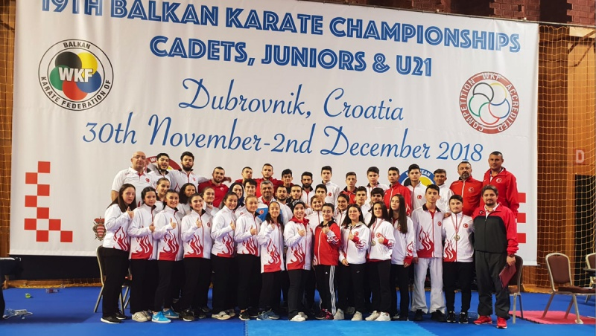
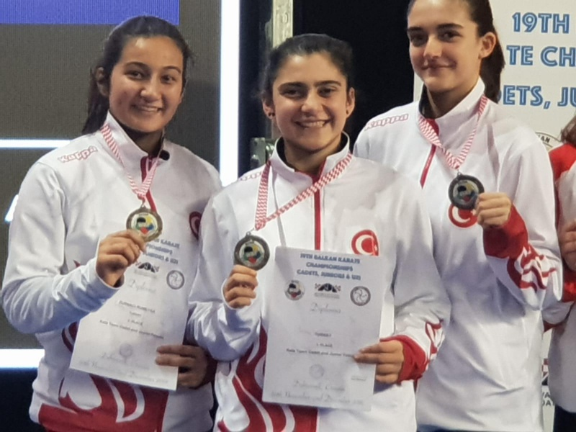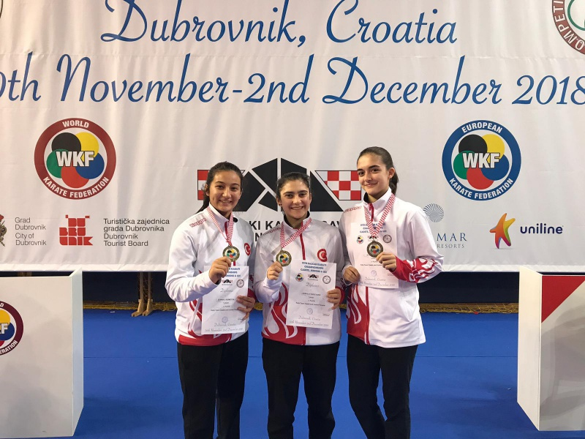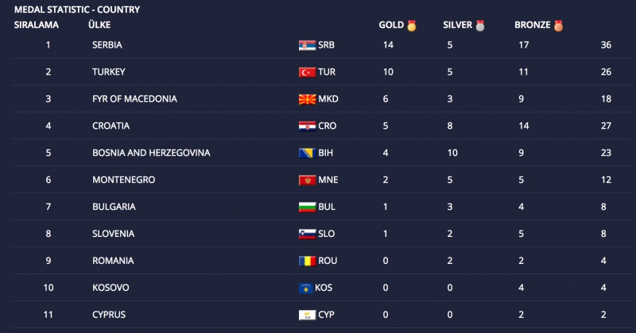

Ümit, Genç ve 21 Yaş Altı Türkiye Karate Şampiyonası’nda Öğrencimiz Rümeysa Zurnacı´nın Bulunduğu Grup Kategorisinde Türkiye Birincisi Oldu
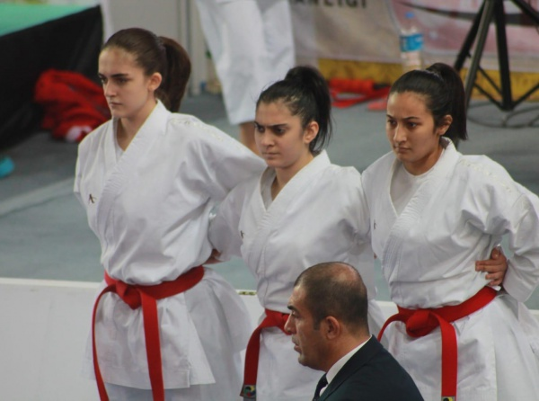
Türk karatesinin genç yeteneklerinin tatamiye çıktığı Ümit, Genç ve 21 Yaş Altı Türkiye Karate Şampiyonası'nda heyecan sona erdi. Rize Valiliği ile Gençlik Hizmetleri ve Spor İl Müdürlüğü'nün desteğiyle 14-17 Kasım tarihleri arasında Rize´de düzenlenen organizasyonda öğrencimiz Rümeysa Zurnacı´nın bulunduğu grup, kategorisinde Türkiye 1.ncisi oldu. Öğrencimiz 8-10 Şubat 2019 tarihlerinde Danimarka'nın Aalborg kentinde düzenlenecek Ümit, Genç ve 21 Yaş Altı Avrupa Karate Şampiyonası'nda ülkemizi temsil edecek. Öğrencimizi ve yarışmaya katılan tüm sporcuları tebrik eder, başarılarının devamını dileriz.
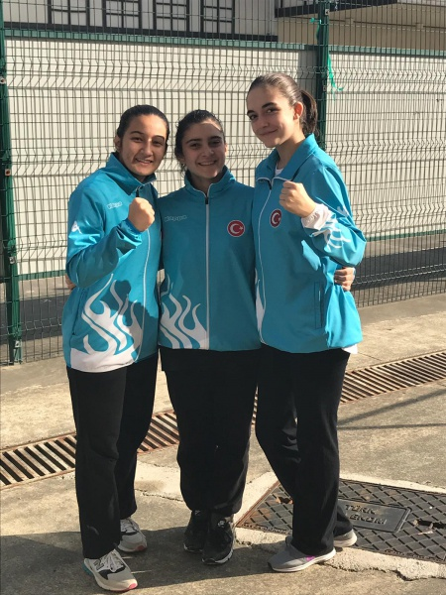
Öğrencimiz Nilay Parlak Türkiye Karate Şampiyonasında Finallere Katılmayı Garantiledi
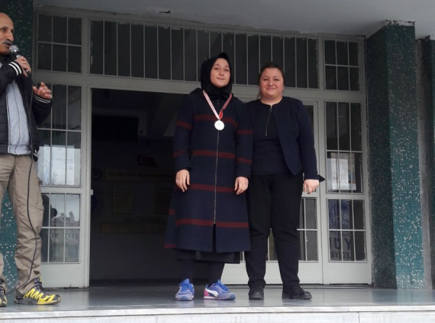
Gençlik ve Spor Bakanlığı tarafından düzenlenen Okul Sporları Türkiye karate Şampiyonası grup elemelerinde öğrencimiz Nilay Parlak gruplarda başarılı olarak Türkiye Şampiyonası finallerine gitmeye hak kazandı.Okulumuza bu gururu yaşatan öğrencimizi tebrik eder ve Türkiye Şampiyonası'nda başarılar dileriz.

Okullar Arası Kungfu Yarışması
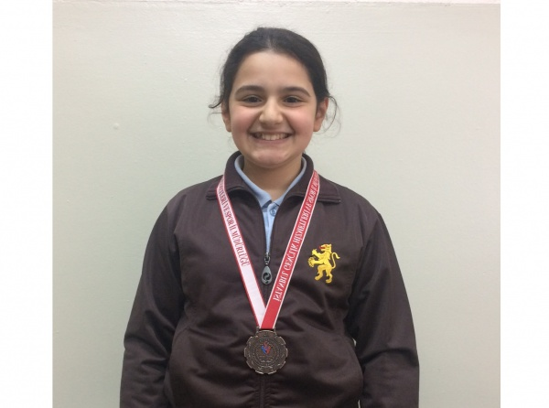

Okulumuz 8/E sınıfından Nisa Gülseven ve 6/F sınıfından Aynur Rana Turan, Bağcılar Olimpik Spor Salonu´nda yapılan okullar arası kungfu yarışmasında başarılı bir performans sergileyerek dereceye girmişlerdir. Öğrencilerimizi başarılarından dolayı tebrik eder başarılarının devamını dileriz.
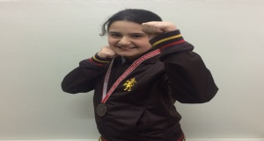

Voleybol Takımımız İstanbul 3´üncüsü Oldu
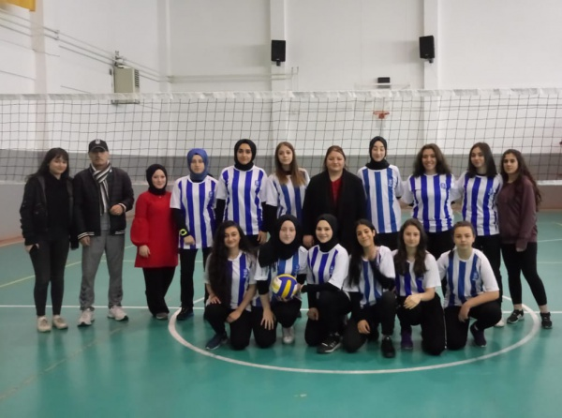

Öğrencilerimiz; Kevser KARA, Zehra KAYA, Gözde İBATSALI, Aleyna SENGİZ, İrem SARI, Rana HÜNER, Sude Naz YILDIRIM, Berfin ER, Rümeysa SOYSAL,Betül OĞUZHAN, Büşra ARSLAN, Zeynep REKA ve Kübra SOYCAN´dan oluşan okul voleybol takımımız, 28.02.2019 Çarşamba günü 15 Temmuz Anadolu İmam Hatip Lisesi Spor Salonunda Şirin Diril AIHL ile yapmış olduğu karşılaşmadan 2-0 galibiyet ile ayrılarak Geleneksel İmam Hatipler Arası Voleybol Turnuvası'nda İstanbul 3´üncüsü oldu.
Öğretmen ve öğrencilerimizi tebrik eder, başarılarının devamını dileriz.
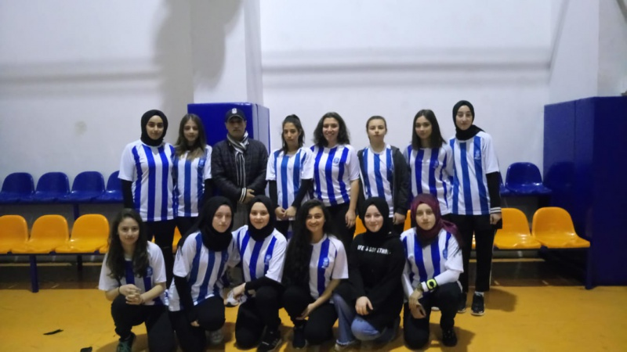

Voleybol Takımımız Avrupa Yakası Şampiyonu

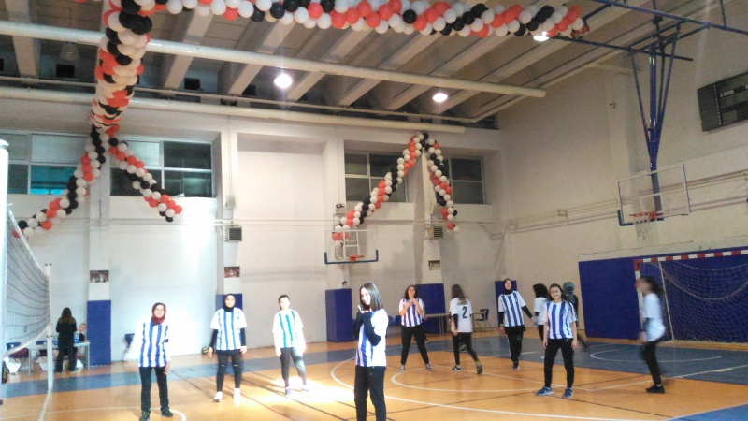
Öğrencilerimiz; Kevser KARA, Zehra KAYA, Gözde İBATSALI, Aleyna SENGİZ, İrem SARI, Rana HÜNER, Sude Naz YILDIRIM, Berfin ER, Rümeysa SOYSAL,Betül OĞUZHAN, Büşra ARSLAN, Zeynep REKA ve Kübra SOYCAN´dan oluşan okul voleybol takımımız 27.02.2019 Çarşamba günü 15 Temmuz Anadolu İmam Hatip Lisesi Spor Salonu'nda Şehit Tolga Ecebalın AİHL ile yapmış olduğu yarı final maçından 2-0 galibiyetle ayrılmıştır.
Şirin Diril AIHL ile yapmış olduğu final maçından ise 2-0 galibiyet ile ayrılarak Geleneksel İmam Hatipler arası turnuvada Avrupa Yakası Şampiyonu olmuştur.

İmam Hatip Okulları Arası Spor Yarışmalarında Ödülümüzü Aldık
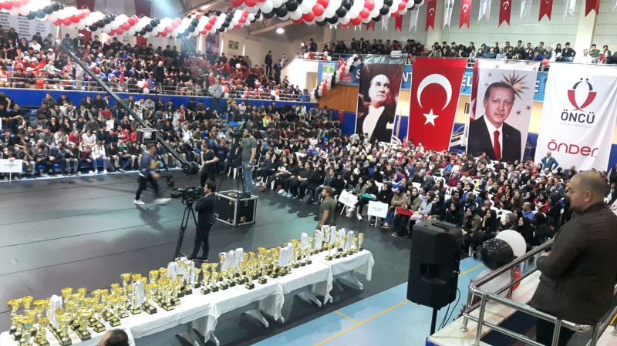

İmam Hatip Okuları Arası Spor Yarışmalarında voleybol dalında dereceye giren takımımız 2.05.2019 Perşembe günü düzenlenen törende kupasını ve madalyalarını aldı. Öğretmenimiz Kenan Talan ve öğrencilerimizi tebrik eder, başarılarının devamını dileriz.

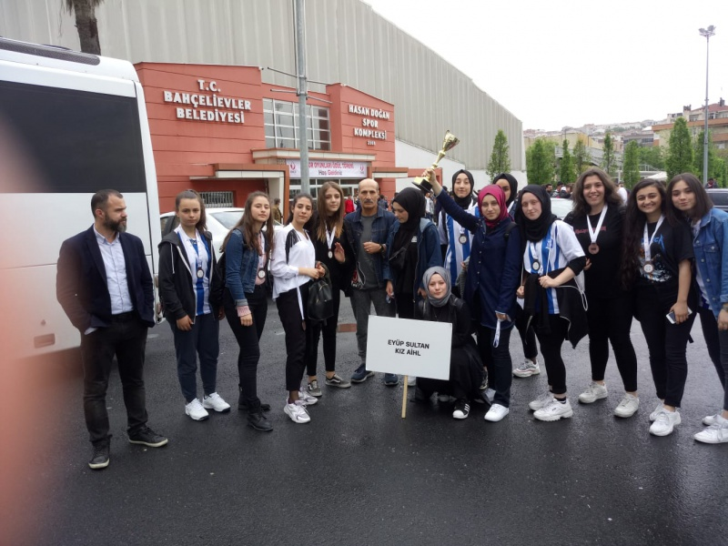

WUSHU-SANDA BÖLGE ŞAMPİYONASI
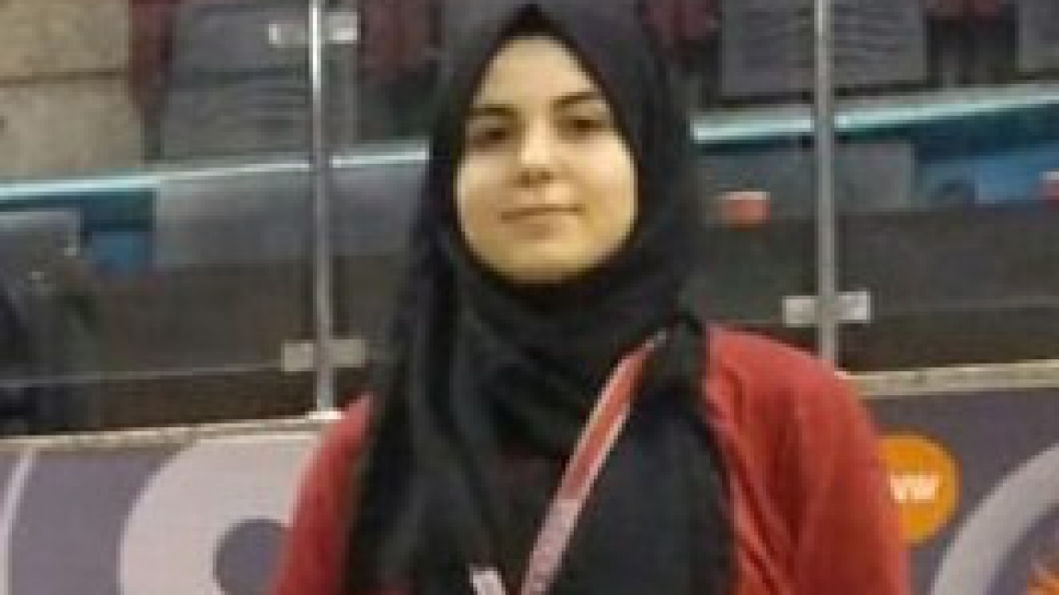

FS 9-B sınıfı öğrencimiz Nisa Gülseven Wushu-Sanda İstanbul Bölge Şampiyonası'nda mücadele etti.
FS 9-B sınıfı öğrencimiz Nisa GÜLSEVEN Wushu-Sanda İstanbul Bölge Şampiyonası'nda mücadele etti. Öğrencimiz 60 kiloda İstanbul üçüncüsü oldu. Öğrencimizi tebrik ediyoruz.
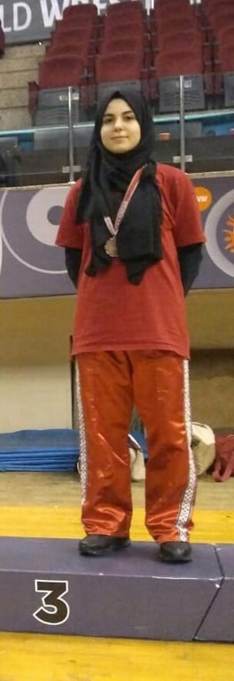

"Barış, Umut, Kardeşlik´ Temalı Resim Yarışmasında İlk Üç Öğrencilerimizin
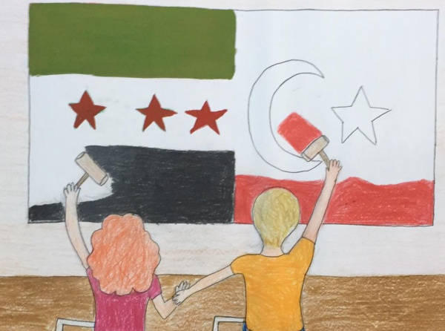
"Barış, Umut, Kardeşlik´ Temalı Resim Yarışmasında İlk Üç Öğrencilerimizin

"Barış, Umut, Kardeşlik " temalı resim yarışmasında ilk üç sırayı öğretmenimiz Aysel GÜRSOY´un hazırladığı öğrencilerimiz aldı. Öğretmenimizi ve öğrencilerimizi tebrik eder ve başarılarının devamını dileriz.
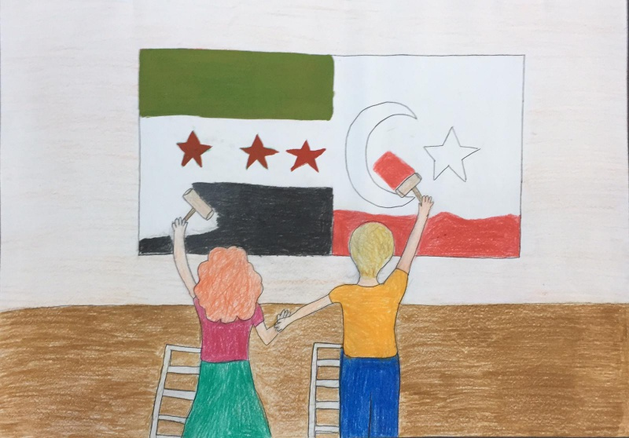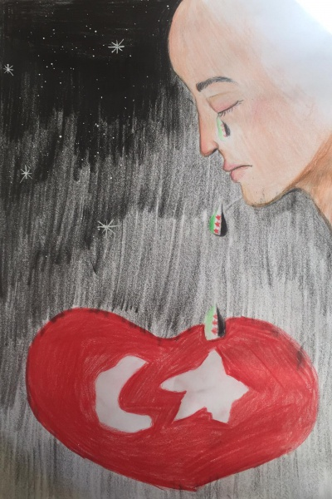
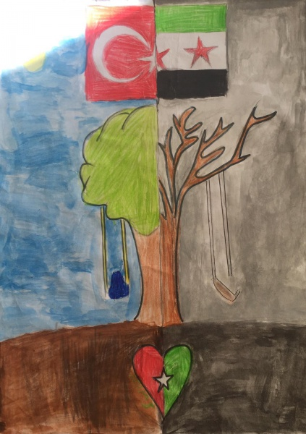

GENÇ NİDA KUR'AN-I KERİM'İ GÜZEL OKUMA BÖLGE YARIŞMASI
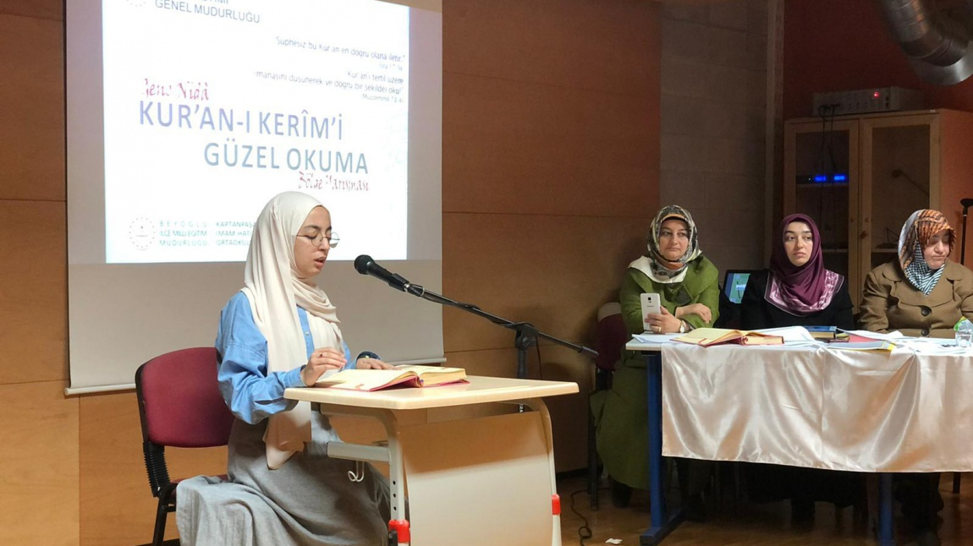

Din Öğretimi Genel Müdürlüğü'nün düzenlediği 'Genç Nidâ Kur'an-ı Kerim'i Güzel Okuma Bölge Yarışması'nda 1. olduk.
27 Aralık Cuma günü Din Öğretimi Genel Müdürlüğü tarafından Beyoğlu Kaptanpaşa İmam Hatip Ortaokulu'nda 'Genç Nida Kur'an-ı Kerim'i Güzel Okuma Bölge Yarışması' yapıldı. Yarışmada okulumuzu temsil eden 8-A sınıfından öğrencimiz Aişe YÜKSEK birinci olmuştur.
İkinci Fatih İmam Hatip Ortaokulu'ndan Aslı Esma Yaşar, Üçüncü Reşadiye İmam Hatip Ortaokulu'ndan Nisanur Hanım Karaman olmuştur.
Öğrencimizi tebrik eder, başarılarının devamını dileriz.
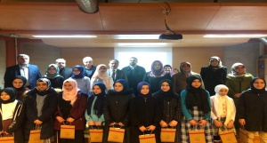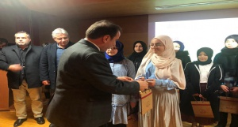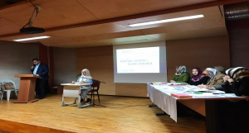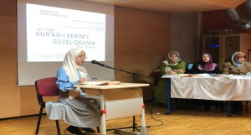

Başarılarımız...
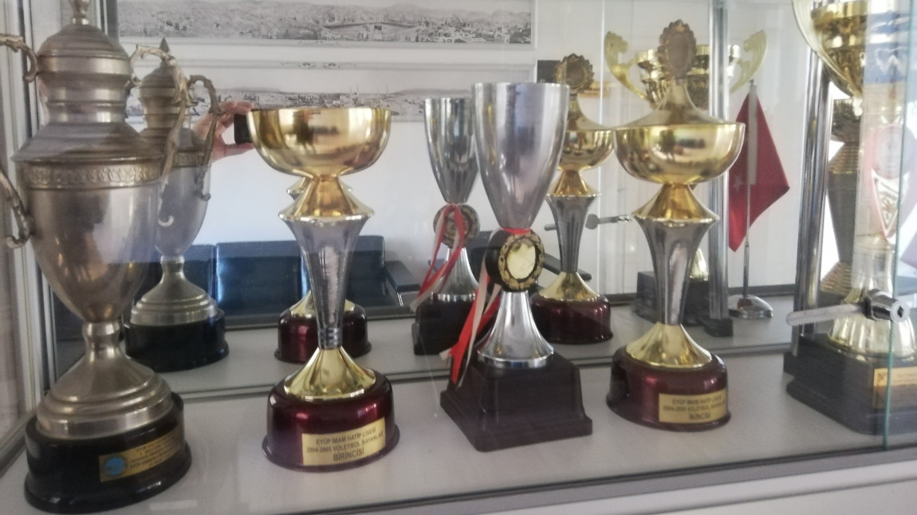

Öğrencilerimiz, üniversite başarılarının yanında sosyal, kültürel ve sportif alanlarda da geçmişten günümüze birçok başarıya imza atmıştır.
Öğrencilerimiz, üniversite başarılarının yanında sosyal, kültürel ve sportif alanlarda da geçmişten günümüze birçok başarıya imza atmıştır. Sportif alanda bölgesel ve ulusal yarışmalarda başarı kazanan öğrencilerimiz futbol, voleybol, karate, okçuluk, atletizm ve satranç gibi farklı alanlarda aldığı ödüllerle bizleri gururlandırdı. Öğrencilerimizin eğitsel alanda elde ettiği başarılar ve LGS başarıları farklı okullardaki öğrencilerin okulumuza olan ilgisini artırmış ve okulumuz çok talep görmüştür. Bu sonuçların kültürel ve sportif alanlarda gösterilen başarılarla desteklenmesi okulumuzun her zaman tercih edilen ve çok talep gören bir eğitim kurumu olmasına vesile olmuştur. Kazanılan kupalar, madalyalar ve verilen ödüller okulumuzun A Blok giriş bölümünde oluşturulan köşede sergilenmektedir.
